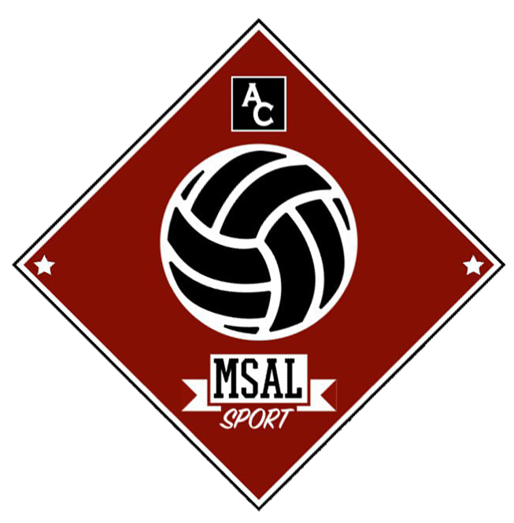 |   СПОРТИВНЫЙ ОТДЕЛ АССОЦИАЦИИ СТУДЕНТОВ МГЮА  ЗАЯВОЧНЫЙ ЛИСТ  ЧЕМПИОНАТ МГЮА ПО МИНИ-ФУТБОЛУ  СРЕДИ КОМАНД УНИВЕРСИТЕТА ИМЕНИ О.Е.КУТАФИНА
22.09.2018 - 09.12.2018 г. г. Москва
Название команды (не более 20 знаков с пробелами, одна клетка – один знак):

№ п/п | Фамилия |  |  |  | Имя |  |  | Отчество | Дата рождения |  | Спортивный разряд |  | Институт, курс, группа |  | Телефон |  | Ответственность за здоровье
Представитель (капитан) команды
 |  |  |  | (фамилия, имя, отчество)
Телефон представителя (капитан) команды |  |  |  |  |  |  |  |  |  |  |  | Ссылка Вконтакте:

